ОТЧЁТ О РЕАЛИЗАЦИИ ПРОЕКТА
15.05.2018 – 15.12.2018

Разработка и апробация формата «учебного шоу» для привлечения слушателей на массовые онлайн-курсы

Проектный менеджер

А. Пархоменко телеоператор ИДО ТГУ

Томск 2018

Содержание

Краткая аннотация выполненных работ и достижение КПЭ проекта
Приложения
  - Сценарии мероприятий.
  - Позиционирование мероприятия в социальных сетях и дизайн оформления групп.
  - Видео после мероприятий
  - Количество участников мероприятий.
Заключение

Краткая аннотация выполненных работ и достижение КПЭ проекта
Проект был нацелен на разработку и апробацию формата «учебного шоу» для привлечения слушателей на массовые онлайн-курсы.
Привлечение талантливых студентов в университет и слушателей на программы повышения квалификации и переподготовки через знакомство с массовыми онлайн-курсами ТГУ и формирование интереса к ним.

Результаты проекта по задачам
Результатом проекта является проведение учебных шоу, в рамках которых приняло участие более 400 человек. Также с пришедшими гостями был продолжен контакт в формате приглашения продолжить обучение в ТГУ, на онлайн-курсах ТГУ, а также информирования о подобных мероприятиях через почтовые рассылки и канал на YouTube.

План реализации Проекта и основные результаты
Мероприятия | Основные результаты
Создание сценариев | Созданы сценарии мероприятия, сценарий активностей.
Разработка дизайна мероприятий | Разработан дизайн афиш, раздаточного материала, шапок групп в социальных сетях.
Проведение PR-кампании мероприятия. | Проведены PR-кампании в Instagram и таргетинг в социальной сети «ВКонтакте», информационные публикации в СМИ города.
Проведение мероприятий. | Проведены мероприятия. Подготовлен отчет.

В ходе решения задач было обеспечено достижение следующих запланированных КПЭ
Плановые целевые значения ключевых показателей эффективности (КПЭ)
№ п/п | Наименование КПЭ Проекта | Целевое значение КПЭ
1 | Разработка сценария | Разработан типовой сценарий проведения подобного мероприятия.
2 | Разработка дизайна мероприятия | Разработан дизайн группы ВКонтакте, Блога на YouTube
3 | Проведение мероприятий | Проведены 4 мероприятия
4 | Участники | 414 человек

Приложения
  - Сценарии мероприятий.
https://drive.google.com/file/d/12ARPFbhms0a0zk8qzz_Bw0wdXnHacvDJ/view?usp=sharing
  - Позиционирование мероприятия в социальных сетях и дизайн оформления групп.
Все фотографии после мероприятий находятся в данной группе: https://vk.com/poprostomu_o
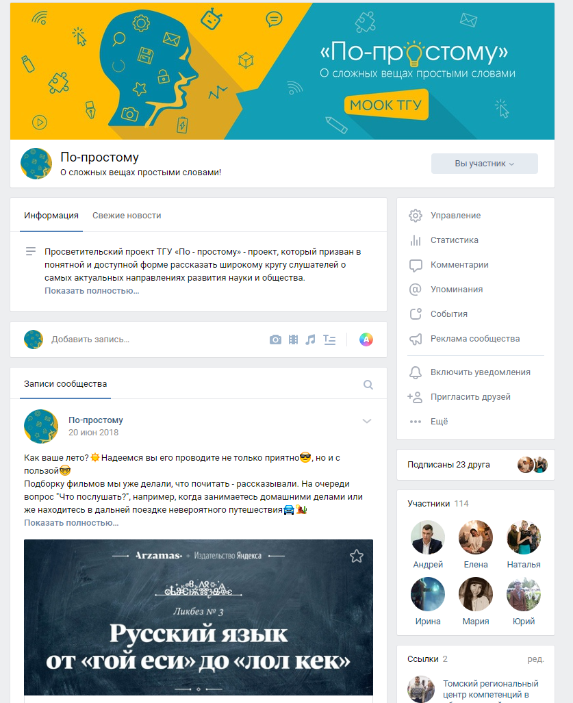

Так же было создано 4 мероприятия в социальной сети Вконтакте.
https://vk.com/event164146844
https://vk.com/event164146693
https://vk.com/event164069786
https://vk.com/event164066486
  - Видео после мероприятий
Ссылка на YouTube канал с размещенным видеоконтентом: https://goo.gl/i3ahYJ

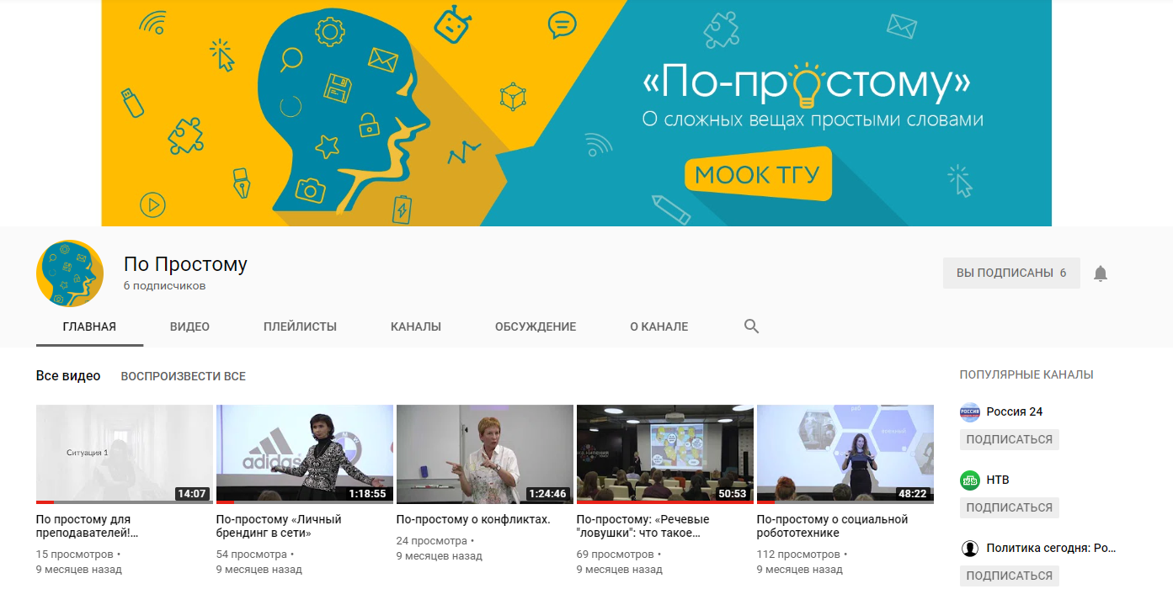
  - Количество участников мероприятий, зарегистрированных на мероприятия.
Количество участников 414. Участники регистрировались через социальную сеть ВКонтакте а также через платформу LeaderID.
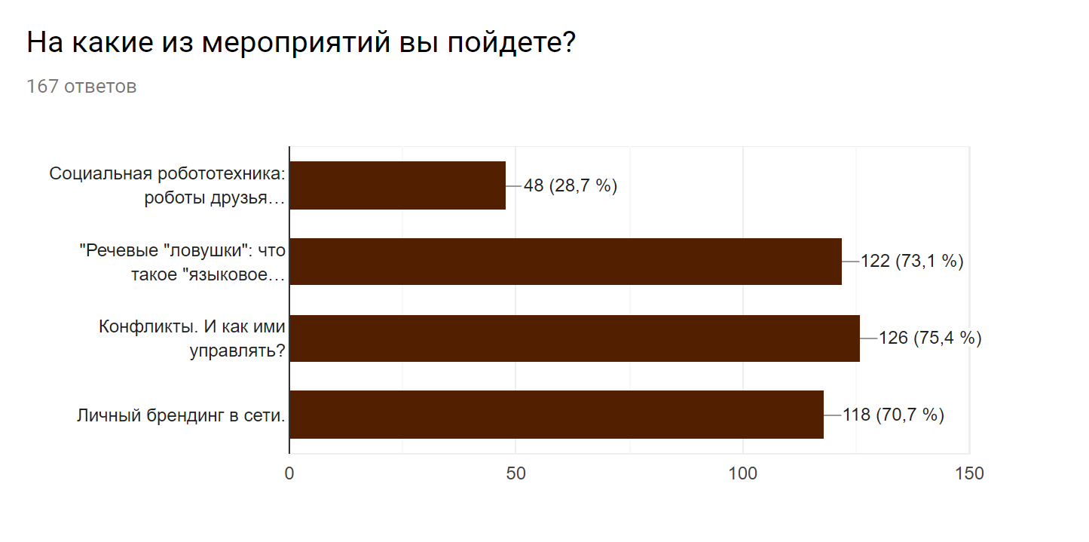

Заключение
Данный проект способствует приумножению доступного просвещения. После наших мероприятий многие люди пошли учиться на онлайн-курсах, заинтересовались темами, освещенными на мероприятии. Вот отзыв одного из участников мероприятия:

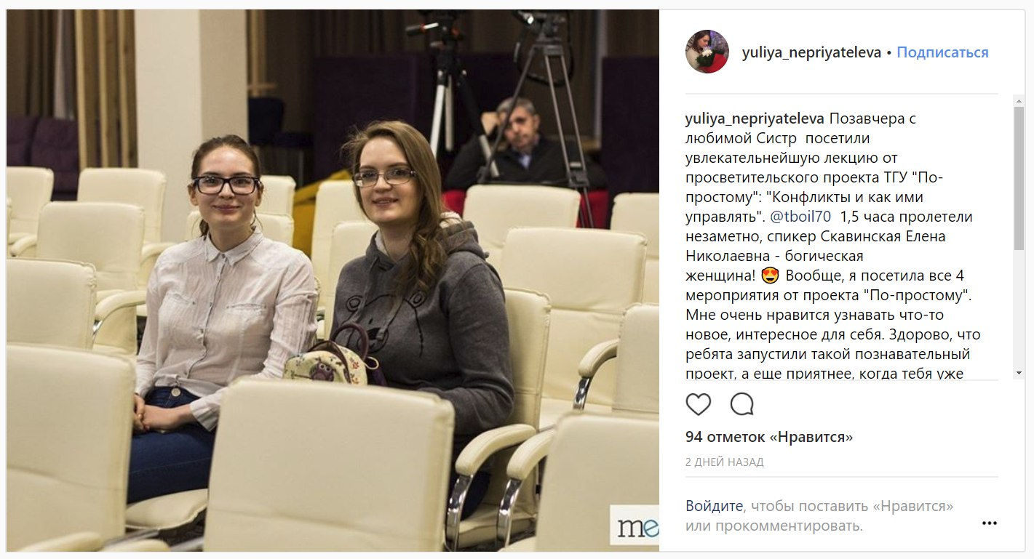

Наш проект доступно рассказал студентам и горожанам о современных возможностях образования. Рассказали просто про новые технологии, про фундаментальные принципы и про возможность обучаться качественно и удобно. Лекторами выступали лучшие специалисты ТГУ, авторы Массовых открытых онлайн-курсов. Мы считаем, что подобные открытые лекции должны чаще проводиться внутри вуза, для его студентов, а также для всех желающих с возможностью подключения к онлайн-трансляции.

